L18 Подготовка данных для ML
https://claude.ai/public/artifacts/a934946a-ffad-4af7-895a-6ff4bd5ba9dc?authuser=0

📊 Подготовка данных для ML
Разделение выборки · Кросс-валидация · Интерактивный урок
🔧 Подготовка данных: общий пайплайн ML
Прежде чем обучить модель, данные необходимо подготовить. Это не один шаг, а целый конвейер (pipeline) последовательных операций. Сегодня мы сосредоточимся на разделении выборки — без него невозможно честно оценить модель. Остальные шаги будут разобраны в отдельных уроках.
📥 Сбор данных →🧹 Очистка→🔢 Encoding→📐 Масштабирование→✂️ Разделение ← сегодня→🤖 Обучение→📊 Оценка
⚠️ Критически важный порядок! Разделение должно происходить до масштабирования и encoding. Иначе статистика тестовой выборки (mean, std, категории) «утечёт» в тренировочную — это называется data leakage и делает метрики качества ложно оптимистичными.
Что входит в пайплайн
Каждый шаг решает конкретную проблему с данными:
🧹Очистка данных
Пропущенные значения, выбросы, дубликаты, некорректные типы — если не устранить, модель будет учиться на «мусоре». Отдельный урок →
🔢Encoding категорий
Label Encoding, One-Hot Encoding, Ordinal Encoding — ML-алгоритмы работают только с числами, не с текстом. Отдельный урок →
📐Масштабирование признаков
StandardScaler, MinMaxScaler — чтобы признак «возраст» не доминировал над «зарплатой» просто из-за единиц измерения. Отдельный урок →
✂️Разделение выборки
Train / Validation / Test — чтобы честно оценить, как модель будет работать на реальных новых данных. Урок сегодня!

Зачем вообще делить данные?
Главная цель машинного обучения — создать модель, которая хорошо обобщает, то есть хорошо работает на новых, невиданных ранее данных. Если обучать и проверять модель на одних и тех же данных, мы получим ложно оптимистичный результат: модель просто «запомнит» правильные ответы вместо того, чтобы научиться общему правилу.
⛔ Overfitting (переобучение) — модель идеально работает на тренировочных данных (accuracy 99%), но плохо на новых (accuracy 60%). Визуально: модель рисует идеальную кривую через каждую точку вместо разумной границы. Правильное разделение данных — первая линия защиты от переобучения.
✅ Правило большого пальца: тестовая выборка — это «будущее». Ваша модель не должна знать о ней ничего до финальной оценки. Представьте, что это экзамен, а тренировочные данные — учебники. Подглядывать в ответы недопустимо.
- Пайплайн — это строгая последовательность шагов, нарушать порядок нельзя
- Разделение должно быть до масштабирования и encoding, чтобы избежать data leakage
- Без разделения данных метрики качества модели нельзя считать достоверными
- Overfitting — запоминание вместо обобщения — главная причина, зачем нужна тестовая выборка
- Тестовая выборка симулирует «будущее» — реальные данные, которые придут после деплоя модели

✂️ Разделение выборки
Данные делятся на несколько частей с чёткими ролями. Тренировочная выборка (Train) используется для обучения модели. Тестовая (Test) — только для финальной оценки, один раз в самом конце. Валидационная (Validation) — для подбора гиперпараметров в процессе разработки, чтобы не «тратить» тестовую.

Когда какое разделение использовать?
📊Классификация
Используйте стратификацию (stratify=y в sklearn). Это гарантирует одинаковое соотношение классов в train и test. Особенно важно при несбалансированных классах (например, 95% vs 5%).
📈Регрессия
Стратификация по непрерывной переменной обычно не нужна. Убедитесь, что диапазон целевой переменной представлен в обеих выборках равномерно — обычно происходит автоматически при shuffle.
⏱️Временные ряды
Никогда не перемешивайте данные! Train — ранние данные, Test — поздние. Иначе модель «заглянет в будущее» (look-ahead bias). Используйте TimeSeriesSplit.
🔢Мало данных (< 1000)
При малом датасете одно разделение даёт ненадёжные метрики. Лучше использовать кросс-валидацию — она задействует все данные и для обучения, и для оценки.

⚠️ Важные правила разделения
🔀 Shuffle перед разделением! Если данные отсортированы по классу или времени сбора, без перемешивания train и test будут содержать разные распределения. В sklearn: train_test_split(..., shuffle=True, random_state=42).
🚫 Тестовая выборка неприкосновенна! Не используйте тест для подбора гиперпараметров, выбора признаков или принятия любых решений о модели. Каждый взгляд на тест «загрязняет» его. Для экспериментов — validation set или кросс-валидация.
📌 Фиксируйте random_state! Для воспроизводимости всегда задавайте random_state=42 (или любое другое число). Иначе каждый запуск даёт разное разделение и разные метрики.
- Стандартное соотношение: 80/20 или 70/30 для train/test
- С валидационной выборкой: 70/15/15 или 60/20/20
- При классификации — обязательно stratify=y, чтобы классы были сбалансированы
- Тестовая выборка используется ровно один раз — только для финальной оценки
- Для временных рядов — только хронологическое разделение, никакого shuffle
- Всегда фиксируйте random_state для воспроизводимости экспериментов
- Чем меньше данных — тем менее надёжна одна пара train/test; переходите к кросс-валидации
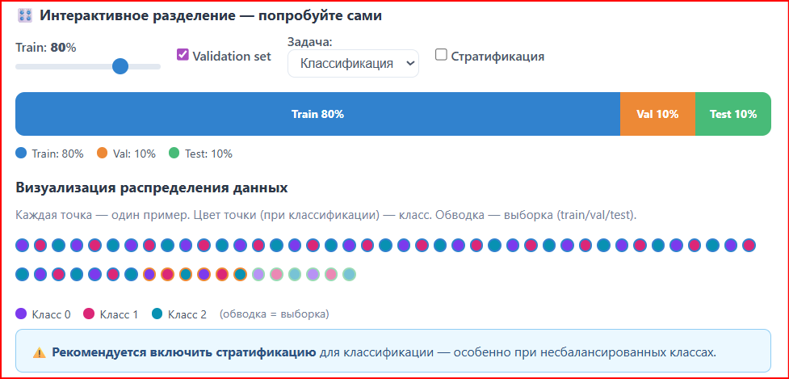
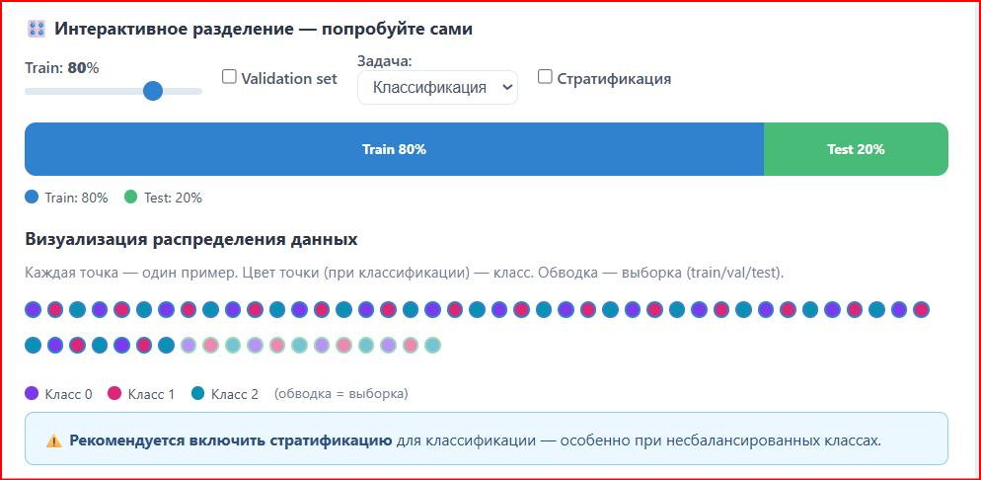

🔄 Кросс-валидация
Кросс-валидация (cross-validation, CV) — это техника оценки модели, при которой данные многократно делятся на тренировочную и валидационную части. Вместо одной оценки мы получаем несколько — это даёт более надёжный и стабильный результат. Особенно важна при ограниченном количестве данных.
💡 Проблема одного разделения: при обычном train/test split результат сильно зависит от случайного выбора того, какие примеры попали в тест. При «удачном» split можно получить accuracy 90%, при «неудачном» — 75% для той же модели. Кросс-валидация усредняет эту случайность.
🔵 K-Fold кросс-валидация — интерактивная демонстрация
Данные делятся на K равных частей (фолдов). Модель обучается K раз: каждый раз один фолд — валидация, остальные K−1 — тренировка. Итоговая метрика = среднее по K итерациям.
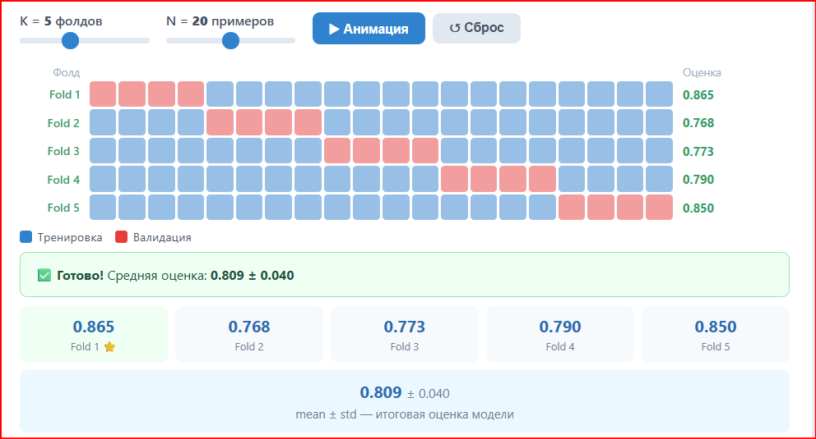
🟣 Stratified K-Fold — кросс-валидация для классификации
При обычном K-Fold случайное разбиение может привести к дисбалансу классов в отдельных фолдах — особенно критично при редких классах. Stratified K-Fold гарантирует, что соотношение классов в каждом фолде ≈ соотношению в исходном датасете.
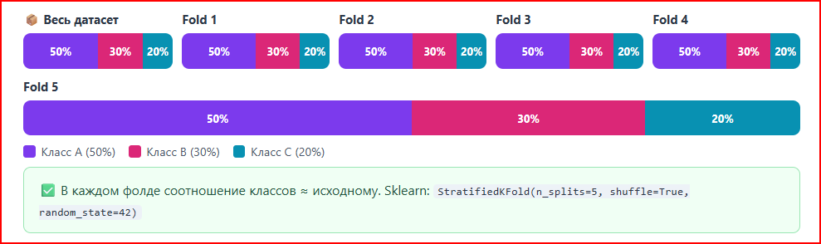

🟠 Другие виды кросс-валидации
🎯Leave-One-Out (LOO)
K = N. Каждый пример по очереди становится валидацией. Максимально точная оценка, но обучается N раз — очень медленно. Только для очень малых датасетов (< 100 примеров).
🔁Repeated K-Fold
K-Fold повторяется несколько раз с разным перемешиванием (разный random_state). Даёт ещё более стабильную оценку. Итого: K × repeats обучений модели.
👥Group K-Fold
Данные одной «группы» (один пациент, один пользователь, одна сессия) не могут попасть одновременно в train и val — иначе модель запомнит конкретных людей вместо паттернов.
🎲ShuffleSplit
На каждой итерации случайно выбирается подмножество для валидации. Гибкий метод: можно задать любое число итераций и размер валидационной выборки независимо.
📊 Как выбрать K?
K=5 — оптимально ✅
Золотой стандарт. Хороший баланс между точностью оценки и временем вычислений. K=5 — рекомендуется по умолчанию для большинства задач.
🔑 Практика в sklearn
Простой K-Fold:
from sklearn.model_selection import cross_val_score
scores = cross_val_score(model, X, y, cv=5, scoring='accuracy')
print(f"{scores.mean():.3f} ± {scores.std():.3f}")
Stratified K-Fold явно:
from sklearn.model_selection import StratifiedKFold
cv = StratifiedKFold(n_splits=5, shuffle=True, random_state=42)
- CV даёт K оценок — итоговая метрика: mean ± std; высокий std = нестабильная модель
- Стандартный выбор: K=5 (быстрее) или K=10 (точнее) — золотой стандарт
- Для классификации используйте StratifiedKFold, особенно при дисбалансе классов
- Для временных рядов — только TimeSeriesSplit, никогда обычный K-Fold
- Финальная модель обучается на всех данных уже после выбора гиперпараметров
- CV не заменяет финальную тестовую выборку — она заменяет только validation set при настройке
- Чем меньше данных и чем нестабильнее модель — тем важнее CV вместо одного разделения

Ниже приведен пример того, как объединить кодирование и масштабирование. Мы будем использовать PyTorch для масштабирования тензоров.
import torch
import pandas as pd
# 1. Исходные данные
data = {
'city': ['Almaty', 'Astana', 'Almaty'],
'salary': [300000, 600000, 250000],
'age': [25, 35, 22]
}
df = pd.DataFrame(data)

# 2. Кодируем город (One-Hot)
df_encoded = pd.get_dummies(df, columns=['city'])

# 3. Переводим в PyTorch тензор (только числовые колонки)
# Колонки теперь: [salary, age, city_Almaty, city_Astana]
features = torch.tensor(df_encoded.values.astype(float))

# 4. Масштабируем (Min-Max) только salary и age (первые две колонки)
# Для простоты примера масштабируем весь тензор
max_val = features.max(dim=0)[0]
min_val = features.min(dim=0)[0]

# Чтобы избежать деления на ноль, если max == min
scaled_features = (features - min_val) / (max_val - min_val + 1e-6)

print("Готовый тензор для нейросети:")
print(scaled_features)

Вывод
Готовый тензор для нейросети:
tensor([[0.1429, 0.2308, 1.0000, 0.0000],
[1.0000, 1.0000, 0.0000, 1.0000],
[0.0000, 0.0000, 1.0000, 0.0000]], dtype=torch.float64)

Вы работаете в стартапе по доставке еды в Астане. Вам нужно подготовить данные о курьерах для модели. Требования: 1. Закодируйте колонку `transport` ('bike', 'car') в числа (0 и 1). 2. Масштабируйте колонки `deliveries_count` и `rating` по формуле Min-Max Scaling. 3. Соберите итоговый результат в один тензор PyTorch. Важно: Не используйте готовые скалеры из sklearn, реализуйте логику масштабирования через формулу в PyTorch.
Пример ожидаемого вывода
tensor([[0.0000, 0.1111, 0.2727],
[1.0000, 0.6667, 0.8182],
[0.0000, 0.0000, 0.0000],
[1.0000, 1.0000, 1.0000]])

import torch
import pandas as pd
# Данные курьеров
data = {
'transport': ['bike', 'car', 'bike', 'car'],
'deliveries_count': [15, 40, 10, 55],
'rating': [4.2, 4.8, 3.9, 5.0]
}
df = pd.DataFrame(data)
# TODO 1: Закодируйте 'transport' (Label Encoding: bike=0, car=1)
# Подсказка: используйте df['transport'].map({'bike': 0, 'car': 1})
# TODO 2: Преобразуйте весь DataFrame в тензор PyTorch (тип float)
# TODO 3: Реализуйте Min-Max Scaling для всего тензора
# Формула: (x - min) / (max - min)
# Используйте .min(dim=0)[0] и .max(dim=0)[0]

# TODO 4: Выведите итоговый тензор

Разделение выборки на Train и Test

import torch
from sklearn.model_selection import train_test_split
import numpy as np
# Представим данные о заявках на кредит в Kaspi (1000 заявок, 10 признаков)

X = np.random.rand(1000, 10) # Фичи (доход, возраст, стаж и т.д.)
y = np.random.randint(0, 2, 1000) # Таргет (0 - отказ, 1 - одобрение)

# Разделяем: 80% на обучение, 20% на тест
# random_state=42 гарантирует, что при каждом запуске разделение будет одинаковым
X_train, X_test, y_train, y_test = train_test_split( X, y, test_size=0.2, random_state=42)

# Превращаем в тензоры PyTorch для дальнейшей работы
X_train_tensor = torch.FloatTensor(X_train)
X_test_tensor = torch.FloatTensor(X_test)

print(f"Размер обучающей выборки: {X_train_tensor.shape[0]} примеров")
print(f"Размер тестовой выборки: {X_test_tensor.shape[0]} примеров")
Посмотрим, как правильно реализовать этот процесс, используя PyTorch и Scikit-Learn. Мы будем использовать данные о стоимости аренды квартир в Астане

from sklearn.preprocessing import StandardScaler
from sklearn.model_selection import train_test_split
import numpy as np

# Данные: [площадь, количество комнат]
data = np.array([[40, 1], [60, 2], [100, 3], [35, 1], [120, 4], [85, 2]])
target = np.array([150000, 250000, 450000, 130000, 600000, 350000]) # Цена в тенге

# 1. Сначала разделяем!
X_train, X_test, y_train, y_test = train_test_split(data, target, test_size=0.3, random_state=42)

# 2. Создаем скалер
scaler = StandardScaler()

# 3. Обучаем скалер ТОЛЬКО на трейне
scaler.fit(X_train)

# 4. Трансформируем обе выборки
X_train_scaled = scaler.transform(X_train)
X_test_scaled = scaler.transform(X_test)

print("Среднее по трейну (используется для всех):", scaler.mean_)
print("Масштабированный тест:\n", X_test_scaled)

Вывод
Среднее по трейну (используется для всех): [71.25 2.25]
Масштабированный тест:
[[-1.01518155 -1.34164079]
[ 0.99527792 0.89442719]]
Код выполнен успешно. Вы правильно реализовали алгоритм предотвращения утечки данных: разделение выборки произошло до этапа масштабирования, а параметры StandardScaler (среднее и отклонение) были вычислены исключительно на обучающем наборе (X_train). Это гарантирует, что тестовые данные остались полностью изолированными до момента финальной проверки модели.

Представьте, что вы работаете Data Scientist-ом в **Halyk Bank**. Вам нужно подготовить данные о клиентах для модели оценки кредитоспособности. Ваша задача: правильно разделить данные и масштабировать их, избегая утечки данных. Требования: 1. Разделите данные в пропорции 75% (train) на 25% (test). 2. Используйте `random_state=10` для воспроизводимости. 3. Масштабируйте признаки с помощью `StandardScaler` строго по правилам, изученным в уроке. 4. Выведите среднее значение признаков, которое вычислил скалер.
Пример ожидаемого вывода
Средние значения признаков: [34.16666667 7.55 10.83333333]

import numpy as np
from sklearn.model_selection import train_test_split
from sklearn.preprocessing import StandardScaler

# Данные клиентов: [возраст, годовой доход в млн тенге, стаж работы]
X = np.array([[25, 3.6, 2], [45, 12.0, 20], [30, 5.0, 5], [55, 15.0, 30],
[22, 2.4, 1], [38, 8.5, 12], [28, 4.2, 3], [42, 10.0, 15]])
y = np.array([1, 1, 1, 1, 0, 1, 0, 1]) # 1 - надежный, 0 - рискованный

# TODO: Разделите данные на X_train, X_test, y_train, y_test (test_size=0.25, random_state=10)
raise NotImplementedError("Выполните разделение данных")

# TODO: Инициализируйте StandardScaler

# TODO: Обучите скалер на обучающих данных (X_train)

# TODO: Трансформируйте X_train и X_test

# TODO: Напечатайте средние значения (mean_), найденные скалером

На огромных данных даже 1% (100 000 строк) более чем достаточно для статистически значимой оценки. Больше данных лучше отдать на обучение.
Если ваша модель показала 99.9% точности на Train и 60% на Test, что это означает?
-Огромный разрыв между точностью на обучении и тесте — классический признак того, что модель просто зазубрила примеры.
В каком случае допустимо НЕ разделять выборку на Train и Test?- В Supervised Learning разделение обязательно для валидации результата. Без него работа не имеет научной или практической ценности.
Что мы делаем с целевой переменной (target/y) при масштабировании признаков?- Целевую переменную (особенно метки классов 0/1) масштабировать не нужно. В регрессии иногда масштабируют таргет, но это редкий случай.
Какая функция в sklearn используется для разделения данных?- Это стандартная функция из модуля sklearn.model_selection.
Как называется ситуация, когда модель плохо работает и на Train, и на Test?- Недообучение означает, что модель слишком проста, чтобы найти закономерности даже в обучающих данных.

Дисбаланс классов и Стратификация (Stratification)

Давайте посмотрим, как дисбаланс выглядит в коде и как train_test_split из библиотеки sklearn помогает нам с помощью параметра stratify. Мы создадим имитацию данных заявок на грант в университет в Астане, где грант получают лишь немногие.
import numpy as np
from sklearn.model_selection import train_test_split

# Имитируем 100 заявок: 90 отказов (0) и 10 грантов (1)
X = np.arange(100).reshape((100, 1))
y = np.array([0]*90 + [1]*10)

# 1. Обычное разделение (может исказить пропорции)
X_train, X_test, y_train, y_test = train_test_split(X, y, test_size=0.2, random_state=42)

print(f"Без стратификации - Грантов в тесте: {sum(y_test)}")

# 2. Разделение со стратификацией
X_train_s, X_test_s, y_train_s, y_test_s = train_test_split(
X, y, test_size=0.2, random_state=42, stratify=y)

print(f"Со стратификацией - Грантов в тесте: {sum(y_test_s)}")
# Теперь в тесте ровно 2 гранта (20% от 10), пропорция сохранена!

Вывод
Без стратификации - Грантов в тесте: 1
Со стратификацией - Грантов в тесте: 2
Обратите внимание на параметр stratify=y. Он говорит функции: «Смотри на целевую переменную y и сделай так, чтобы в обеих частях процент единиц был одинаковым».

Дисбаланс классов и Стратификация (Stratification)

Посмотрим, как ведут себя данные в задаче регрессии (например, предсказание стоимости аренды в Шымкенте). Мы увидим, что параметр
stratify
здесь не используется.
Код

import pandas as pd
from sklearn.model_selection import train_test_split

# Создаем данные: площадь квартиры и цена аренды (в тенге)
data = {
'area': [30, 45, 60, 80, 100, 120, 150, 200],
'price': [150000, 200000, 250000, 350000, 450000, 550000, 700000, 900000]
}
df = pd.DataFrame(data)

# В регрессии мы просто перемешиваем данные (shuffle=True по умолчанию)
# Мы НЕ передаем параметр stratify, так как цены непрерывны
train_df, test_df = train_test_split(df, test_size=0.25, random_state=42, shuffle=True)

print("Обучающая выборка (цены):", train_df['price'].values)
print("Тестовая выборка (цены):", test_df['price'].values)

Обучающая выборка (цены): [150000 900000 200000 700000 450000 550000]
Тестовая выборка (цены): [250000 350000]
Код выполнен успешно. Вы правильно применили train_test_split для задачи регрессии, используя перемешивание (shuffle) без параметра stratify. Это позволило случайным образом распределить цены на квартиры в Алматы между обучающей и тестовой выборками, что критично для данных, которые могут быть отсортированы.

Ниже приведен пример того, как подготовить данные для нейросети, сохранив баланс классов.
import torch
from sklearn.model_selection import train_test_split
import numpy as np

# 1. Генерируем данные (1000 транзакций, 2 признака: сумма и время)
X = np.random.randn(1000, 2)
# 98% - легальные (0), 2% - мошеннические (1)
y = np.array([0]*980 + [1]*20)

# 2. Стратифицированное разделение
X_train, X_test, y_train, y_test = train_test_split(
X, y, test_size=0.2, stratify=y, random_state=42
)

# 3. Перевод в тензоры PyTorch
# Мы используем float32 для признаков и long для меток классов
X_train_tensor = torch.tensor(X_train, dtype=torch.float32)
y_train_tensor = torch.tensor(y_train, dtype=torch.long)

print(f"Размер обучающего набора: {X_train_tensor.shape}")
print(f"Мошеннических транзакций в обучении: {y_train_tensor.sum().item()}")
# Ожидаем 16 (80% от 20), так как мы использовали стратификацию

Вывод
Размер обучающего набора: torch.Size([800, 2])
Мошеннических транзакций в обучении: 16
Обратная связь
Код выполнен успешно. Вы правильно применили стратификацию при разделении данных, что позволило сохранить пропорцию редкого класса (мошеннических транзакций) в обучающей выборке. В результате в тензор PyTorch попало ровно 16 примеров класса 1, что составляет 80% от их общего количества, как и ожидалось при test_size=0.2.

Представьте, что вы работаете в стартапе, который анализирует медицинские снимки в клиниках Алматы. У вас есть данные 500 пациентов. Из них только 50 имеют редкое заболевание (класс 1), остальные здоровы (класс 0). Ваша задача: 1. Разделить данные на обучающую и тестовую выборки в пропорции 80/20. 2. Обязательно использовать стратификацию, чтобы пропорция больных в тесте была такой же, как в исходных данных. 3. Преобразовать итоговые наборы в тензоры PyTorch. 4. Вывести количество пациентов с заболеванием в тестовой выборке.
Пример ожидаемого вывода
Больных в тестовой выборке: 10
import torch
import numpy as np
from sklearn.model_selection import train_test_split

# Исходные данные: 500 пациентов, 10 признаков (результаты анализов)
X = np.random.rand(500, 10)
y = np.array([0]*450 + [1]*50)

# TODO: Разделите данные на X_train, X_test, y_train, y_test
# Используйте test_size=0.2, random_state=7 и стратификацию по y
raise NotImplementedError("Выполните разделение данных")

# TODO: Преобразуйте X_test и y_test в тензоры PyTorch (X_test_tensor, y_test_tensor)
# Для X используйте dtype=torch.float32, для y - dtype=torch.long
raise NotImplementedError("Преобразуйте данные в тензоры")

# TODO: Посчитайте количество больных (класс 1) в y_test_tensor
# Подсказка: можно использовать метод .sum()
diseased_count = ...

print(f"Больных в тестовой выборке: {diseased_count}")

Валидационная выборка (Validation Set)

В PyTorch мы часто вручную разделяем данные или используем специальные загрузчики. Посмотрите, как мы можем выделить валидационную часть из общего набора данных с помощью встроенных инструментов.
import torch
from torch.utils.data import DataLoader, TensorDataset, random_split

# Представим, что у нас есть данные о 1000 заявках на кредит в Halyk Bank
# 10 признаков (доход, возраст и т.д.)
x = torch.randn(1000, 10)
y = torch.randint(0, 2, (1000, 1)).float() # Одобрено (1) или нет (0)

dataset = TensorDataset(x, y)

# Определяем размеры: 70% - обучение, 15% - валидация, 15% - тест
train_size = 700
val_size = 150
test_size = 150

# Разделяем данные
train_set, val_set, test_set = random_split(dataset, [train_size, val_size, test_size])

# Создаем загрузчики (DataLoader)
train_loader = DataLoader(train_set, batch_size=32, shuffle=True)
val_loader = DataLoader(val_set, batch_size=32)

print(f"Размер обучающей выборки: {len(train_set)}")
print(f"Размер валидационной выборки: {len(val_set)}")
Вывод
Размер обучающей выборки: 700
Размер валидационной выборки: 150
Обратная связь
Код успешно выполнен. Вы правильно разделили данные на три части (70/15/15) в соответствии с методологией урока. Использование random_split гарантирует, что данные для обучения и проверки не пересекаются, что критично для объективной оценки модели. Обратите внимание, что вы создали загрузчик для валидации, но не вывели информацию о тестовой выборке — убедитесь, что она также готова к финальной проверке.

Кросс-валидация (Cross-Validation) и K-Fold
Хотя мы часто используем Scikit-Learn, важно понимать логику процесса. Вот как выглядит концептуальный цикл K-Fold в Python:

import torch
import numpy as np

# Представим данные о ценах на квартиры в Астане (10 примеров)
data = np.arange(10)
k = 5
fold_size = len(data) // k

print(f"Данные: {data}")

for i in range(k):
# Определяем границы валидационного фолда
val_start = i * fold_size
val_end = val_start + fold_size

val_fold = data[val_start:val_end]
# Обучающие данные - это всё, кроме текущего валидационного фолда
train_fold = np.concatenate([data[:val_start], data[val_end:]])

print(f"Итерация {i+1}: Train={train_fold}, Val={val_fold}")

# В реальном PyTorch проекте внутри этого цикла
# мы бы инициализировали модель, обучали её на train_fold
# и замеряли метрику на val_fold.

Вывод
Данные: [0 1 2 3 4 5 6 7 8 9]
Итерация 1: Train=[2 3 4 5 6 7 8 9], Val=[0 1]
Итерация 2: Train=[0 1 4 5 6 7 8 9], Val=[2 3]
Итерация 3: Train=[0 1 2 3 6 7 8 9], Val=[4 5]
Итерация 4: Train=[0 1 2 3 4 5 8 9], Val=[6 7]
Итерация 5: Train=[0 1 2 3 4 5 6 7], Val=[8 9]
Обратная связь
Код успешно демонстрирует логику K-Fold кросс-валидации. Данные корректно разделены на 5 итераций, где каждый фрагмент (фолд) по очереди выступает в роли валидационного набора. Это позволяет оценить стабильность модели на всем объеме данных о недвижимости Астаны. Следующим шагом будет интеграция процесса обучения нейросети внутри цикла.

Хотя мы часто используем Scikit-Learn, важно понимать логику процесса. Вот как выглядит концептуальный цикл K-Fold в Python:
import torch
import numpy as np

# Представим данные о ценах на квартиры в Астане (10 примеров)
data = np.arange(10)
k = 5
fold_size = len(data) // k

print(f"Данные: {data}")

for i in range(k):
# Определяем границы валидационного фолда
val_start = i * fold_size
val_end = val_start + fold_size

val_fold = data[val_start:val_end]
# Обучающие данные - это всё, кроме текущего валидационного фолда
train_fold = np.concatenate([data[:val_start], data[val_end:]])

print(f"Итерация {i+1}: Train={train_fold}, Val={val_fold}")

# В реальном PyTorch проекте внутри этого цикла
# мы бы инициализировали модель, обучали её на train_fold
# и замеряли метрику на val_fold.
Данные: [0 1 2 3 4 5 6 7 8 9]
Итерация 1: Train=[2 3 4 5 6 7 8 9], Val=[0 1]
Итерация 2: Train=[0 1 4 5 6 7 8 9], Val=[2 3]
Итерация 3: Train=[0 1 2 3 6 7 8 9], Val=[4 5]
Итерация 4: Train=[0 1 2 3 4 5 8 9], Val=[6 7]
Итерация 5: Train=[0 1 2 3 4 5 6 7], Val=[8 9]
Обратная связь
Код успешно демонстрирует логику K-Fold кросс-валидации. Данные корректно разделены на 5 итераций, где в каждом цикле 2 элемента (20%) используются для валидации, а остальные 8 (80%) — для обучения. Это соответствует визуализации: красный блок (валидация) последовательно проходит через весь набор данных. Следующим шагом будет интеграция этого цикла с процессом обучения модели PyTorch для вычисления средней точности по всем фолдам.

Давайте посмотрим, как Stratified K-Fold сохраняет пропорции классов. Представим, что у нас есть данные о транзакциях (0 - нормальная, 1 - подозрительная).

from sklearn.model_selection import StratifiedKFold
import numpy as np

# Данные: 12 нормальных (0) и 4 подозрительных (1) транзакции
X = np.ones(16)
y = np.array([0,0,0,0, 0,0,0,0, 0,0,0,0, 1,1,1,1])

skf = StratifiedKFold(n_splits=4, shuffle=True, random_state=42)

for i, (train_index, val_index) in enumerate(skf.split(X, y)):
y_train, y_val = y[train_index], y[val_index]

# Считаем количество единиц в валидационном фолде
ones_in_val = np.sum(y_val)
print(f"Фолд {i+1}: Всего в валидации {len(y_val)} эл., из них подозрительных: {ones_in_val}")

# Обратите внимание: в каждом фолде ровно 1 подозрительная транзакция (4/4 = 1)

Давайте посмотрим, как разделить данные о клиентах банка в Казахстане для задачи классификации (уйдет клиент или останется).

import pandas as pd
from sklearn.model_selection import train_test_split

# Представим данные: 10 клиентов, 1 - лояльный, 0 - ушел
data = {
'income_kzt': [500000, 200000, 800000, 150000, 300000, 450000, 120000, 900000, 350000, 250000],
'target': [1, 0, 1, 0, 1, 1, 0, 1, 0, 0] }
df = pd.DataFrame(data)

# Разделяем данные
# test_size=0.3 означает 30% на тест
# random_state=42 для фиксации результата
# stratify=df['target'] сохраняет баланс классов
X_train, X_test, y_train, y_test = train_test_split(
df[['income_kzt']],
df['target'],
test_size=0.3,
random_state=42,
stratify=df['target'])

print(f"Размер обучающей выборки: {len(X_train)}")
print(f"Размер тестовой выборки: {len(X_test)}")
print(f"Целевые значения в тесте: \n{y_test.values}")

Вывод
Размер обучающей выборки: 7
Размер тестовой выборки: 3
Целевые значения в тесте:
[0 1 0]

Пример реализации K-Fold для оценки модели логистической регрессии:
from sklearn.linear_model import LogisticRegression
from sklearn.model_selection import cross_val_score, KFold
import numpy as np

# Создаем фиктивные данные (признаки X и таргет y)
X = np.random.rand(100, 2)
y = np.random.randint(0, 2, 100)

model = LogisticRegression()

# Настраиваем K-Fold: 5 частей, перемешивание включено
kfold = KFold(n_splits=5, shuffle=True, random_state=42)

# Считаем точность (accuracy) на каждом фолде
results = cross_val_score(model, X, y, cv=kfold)

print(f"Точность по фолдам: {results}")
print(f"Средняя точность: {results.mean():.2f}")
print(f"Стандартное отклонение: {results.std():.2f}")

Вывод
Точность по фолдам: [0.45 0.55 0.4 0.55 0.45]
Средняя точность: 0.48
Стандартное отклонение: 0.06
Обратная связь
Код успешно выполнен. Вы использовали обычный KFold для оценки модели. Однако в задании требовалось реализовать проверку с использованием StratifiedKFold с 3 сплитами для классификации типов жилья в Алматы. StratifiedKFold важен для сохранения пропорций классов, особенно если данные по элитному и эконом-классу распределены неравномерно. Пожалуйста, обновите объект кросс-валидации и количество фолдов согласно условию задачи.

Ваша задача — реализовать проверку модели для классификации типов жилья в Алматы. Используйте `StratifiedKFold`, чтобы убедиться, что в каждом фолде сохраняется баланс между элитным жильем и эконом-классом. Требования: 1. Создать объект `StratifiedKFold` с 3 сплитами. 2. Перемешать данные (`shuffle=True`) с `random_state=42`. 3. Вычислить среднюю точность модели логистической регрессии.

import numpy as np
from sklearn.linear_model import LogisticRegression
from sklearn.model_selection import StratifiedKFold, cross_val_score

# Данные: площадь квартиры и бинарный таргет (1 - элит, 0 - эконом)
X = np.array([[40], [45], [50], [100], [120], [150], [35], [38], [110]])
y = np.array([0, 0, 0, 1, 1, 1, 0, 0, 1])

model = LogisticRegression()

# TODO: Инициализируйте StratifiedKFold с n_splits=3, перемешиванием и random_state=42
# skf = ...

# TODO: Используйте cross_val_score для получения массива оценок точности
# scores = ...

# TODO: Выведите среднюю точность, округленную до 2 знаков после запятой
# print(...)

